Gewerkschaft Erziehung und Wissenschaft Nds
Kreisverband Heidekreis

- Fachgruppe Senioren -

Jürgen Wagner
Jürgen Wagner Wismarer Str. 8 27356 Rotenburg

An

die Pensionäre der GEW
und den Vorstand der GEW

im Kreisverband Heidekreis
Wismarer Str. 8
27356 Rotenburg
04261-305 65 95
WagnerFalling@aol.com

Fallingbostel, den 3.11.2016

Liebe Kollegin / Lieber Kollege!

Wir feiern ein kleines Jubiläum!
In diesem Jahr darf ich euch zum 20. Mal zu unserem gemeinsamen, zuzahlungsfreien Grünkohlessen mit dem Kreisvorstand der GEW Heidekreis einladen.

Wie jedes Jahr haben wir vor dem Essen einen außergewöhnlichen Vortrag, dieses mal von Vera Hilbich:
"Friedhof der Namenlosen in Oerbke -
Entstehung und lokales (Nicht-) Erinnern".

Ablaufplan:
Datum: Freitag, den 02. 12. 2016
Beginn: 17.00 Uhr (GEW-Informationen, Vortrag, Diskussion)
Essen: ca.18.30 Uhr (abweichende Essenswünsche bitte angeben)
Ort: (wie bisher): Bockhorn (Walsrode-Düshorn) im Dorfkrug (von Hörsten)
ein Fahrdienst kann auf Wunsch organisiert werden, bitte nachfragen.

Bitte sofort anmelden, spätestens bis zum 28. 11. 2016
per Telefon (evtl. AB), Email oder Postkarte/Brief bei mir

Selbstverständlich sind auch wieder Partner mit eingeladen.

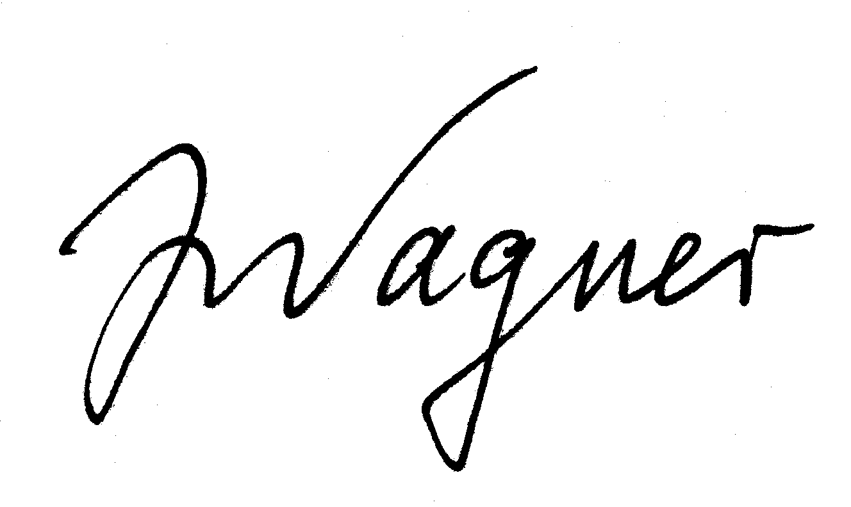
Mit kollegialen Grüßen!

